И. МЕЛЬЧЕНКО
библиотекарь филиала городская библиотека № 7
ГУК «Мозырская центральная районная
библиотека имени А. С. Пушкина»

Настольная игра
«Фабрика слов»
Проект «Большая игра»
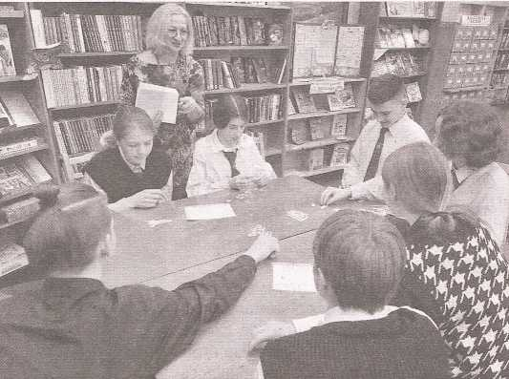
В нашей библиотеке проходит много разнообразных и интересных мероприятий в рамках проекта «Большая игра».
Изучая опыт российских коллег, мы узнали про игру «Фабрика слов», которую придумали сотрудники Татьяна Шулаева и Надежда Каменева из Центральной детской библиотеки СПб ГБУК «ЦБС Калининского района Санкт- Петербурга».
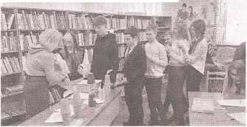
«Есть на свете страна, где люди почти ничего не говорят. Жители этой странной страны должны сначала купить слова, потом проглотить их, как пилюлю, и только после этого произнести. Маленький Филеас нуждается в таких словах, с помощью которых он сможет открыть свое сердце прекрасной Сибелле. Но где их взять?» Ответ – в названии книги Аньес де Лестрад (художник Валерия Докампо, перевод Михаила Ненова): все слова производятся на «Фабрике слов».
Мы решили воспользоваться методическими материалами библиотекарей из Санкт-Петербурга и провести свою игру, учитывая наши возможности и специфику работы проекта «Большая игра». Так возникла идея создания настольной игры «Фабрика слов», в которую дети могли бы играть самостоятельно, без взрослых, не используя театрализованные игровые точки. Задачи игры остались без изменения: собрать слова и составить из них текст, показав участникам ценность и значимость слов.
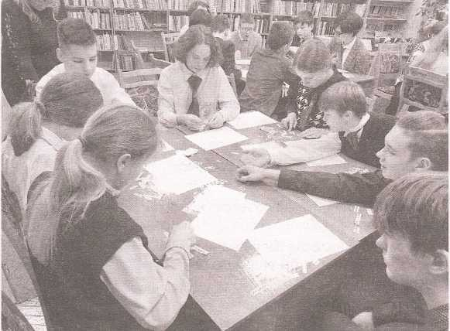
В создании правил игры, ее тестировании и презентации принимали участие посетители библиотеки – ее самые активные юные читатели. Тестовые игры прошли несколько раз, так как пришлось повторить презентацию настольной игры «Фабрика слов» по просьбам участников, которые пригласили в игру своих одноклассников.
У нас получилась настольная игра, во время которой игроки собирают слова, пользуясь возможностями игровых точек: библиотека (читальный зал, абонемент, мероприятие), банк, кафе, мусорная свалка. Набор слов ограничен законами «Фабрики слов», правилами игры на каждой игровой точке.
Каждый игрок должен набрать необходимые для сочинения текста слова – существительные, прилагательные, глаголы, меняя их форму и добавляя предлоги и союзы.
Игроки получали стартовые наборы: прозрачные файлы-накопители по числу участников, в каждом файле – слова «да», «нет», игровые деньги.
Директор фабрики (ведущий) следил за тишиной, штрафовал нарушителей, так как во время игры должна быть тишина, и произносить можно только приобретенные слова и слова из стартового набора. За все случайно произнесенные слова, которых у игрока нет в наличии, у игрока изымается слово.
Законы и правила игровых точек:

Библиотека
Девиз: «Заработай деньги!» Зарабатываются деньги на покупку слов в магазине на разных объектах: абонемент, читальный зал, арт-мастерская, мероприятие.

Абонемент
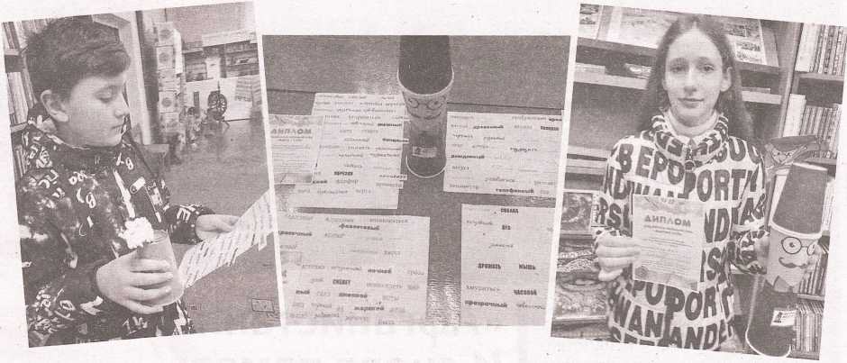
Ведущим проводится ряд викторин на карточках, на вопросы которых можно отвечать «да» и «нет». За каждый правильный ответ игрок получает деньги. Можно проводить в ходе игры дополнительные викторины без картинок.

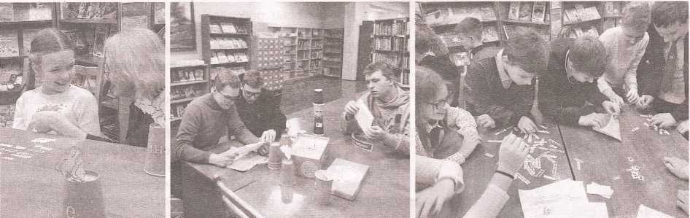
Читальный зал
Девиз: «Придумай новое слово». За каждое новое слово, написанное на бумаге, игрок получает три новых, соответствующих предложенной части речи (существительное, прилагательное, глагол и т. д.). Новые слова попадают в мусорную свалку.
Мероприятие (пантомима или театрализованное представление, стендап)
Девиз: «У каждого игрока всего одно представление! Получи свою роль! Выбери три любых своих слова и сыграй роль, используя только эти слова. Получи зарплату и купи за нее в магазине слова».
Арт-мастерская
Девиз: «Нарисуй слово, которое хочешь получить». Директор выдает слово; если его нет, может написать на бумаге или предложить другое за доплату.

Магазин
Девиз: «Купи как можно больше и дешевле!» Здесь покупаются слова за заработанные на викторинах деньги.
Кафе
Правила: Бизнес-ланч: посетителю показывают три слова, он выбирает одно нужное. Комплексный обед: посетителю показывают семь слов, из них он берет три, но одно свое отдает. Десерт: можно выбрать любое, самое «вкусное» и желанное слово.

Банк
Правила: можно произвести следующие денежные операции:
- ценные вклады: можно класть слова под проценты: положить существительное для получения определенного прилагательного;
- обмен валюты: сдать большое (длинное) слово, а получить взамен три коротких.
Мусорная свалка
Правила: в коробку со слэнгом и непонятными (устаревшими или специализированными, «некрасивыми») словами также сбрасываются изъятые слова за штрафы, несуществующие придуманные слова и др. Из мусора можно брать любые слова для связки, если не хватает для создания текста.
Игроки зарабатывают деньги за викторины, на игровых точках, но можно обойтись без денег для упрощения игры и сразу получать слова.
Составление текста: игроки должны постараться составить текст из всех собранных слов. Можно менять окончания и формы слов, добавлять союзы и предлоги. Можно свободно обменивать и дарить слова друг другу, участвовать в дополнительных индивидуальных викторинах, проводимых Директором фабрики.
Игроки зачитывают получившиеся тексты. По выбору Директора фабрики или общим голосованием выбирается Самый лучший писатель (у которого самый интересный текст), Самый успешный игрок (больше всего слов приобрел и использовал) и т. д.
Самый лучший писатель становится следующим Директором фабрики слов.
Правила игры можно изменять, предварительно озвучив их всем игрокам. Главное, что должно сохраниться в игре, – приобретение слов и составление текстов.
Ребята играли в «настолку» вместе с библиотекарем, который исполнил роль ведущего игры – Директора фабрики слов. Директор объяснял правила и вел игру по игровым точкам, контролируя процесс накапливания слов, следил за тишиной, штрафовал нарушителей, так как во время игры произносить можно только приобретенные слова и слова из стартового набора, помогал редактировать текст, приближая его к литературному.
На всех мероприятиях дети составили оригинальные и интересные тексты из приобретенных слов и получили дипломы разработчиков настольной игры «Фабрика слов». Все участники хорошо ознакомились с игрой и теперь могут в свободное от уроков время приходить в библиотеку и самостоятельно играть в новую библиотечную «настолку».
Подробную информацию о реализации проекта «Большая игра» можно получить, посетив наш блог Библиотека в «Молодежном» – http://filial7-bibl. blogspot.eom/p/blog-page_25.html.

Литература и использованные источники
- Как мы играли в «Фабрику слов» / Литературные студии Каменевой [Электронный ресурс] – Режим доступа: https://piterpenstvo.blogspot.com/2013/12/blog- post.html – Загл. с экрана – Дата обращения: 26.11.22.
- Литературная игра «Фабрика слов» / Методические материалы // Библиотеки Петроградской стороны [Электронный ресурс] – Режим доступа: https://pr-cbs. ru/metod-materia – Загл. с экрана – Дата обращения: 26.11.22.
- Книга Аньес де Лестрад «Фабрика слов» из серии «Папмамбук читает вслух»: Видеоролик [Электронный ресурс] – Режим доступа: http://www.papmambook. ru/articles/1021/ – Загл. с экрана – Дата обращения: 26.11.22.

